**ДЗ «Хищники Урала»**

**1 ЧАСТЬ.**

1. Запустите задание по ссылке: <https://learningapps.org/display?v=pnfk4szyj21>

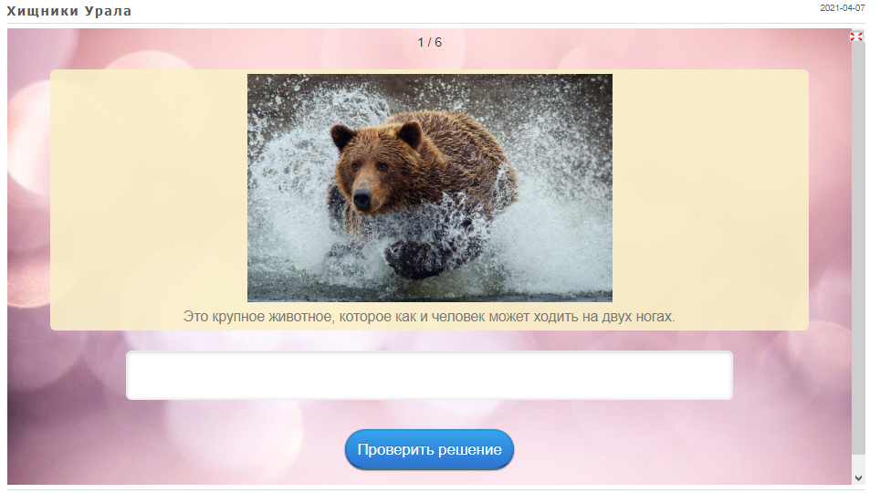

1. Впишите название животного в пустую строку. Вам нужно отгадать всех шестерых животных.
2. На последнем 6 вопросе, когда появится результат викторины, сделайте фото или скрин результата.

**2 ЧАСТЬ**

1. Запустите файл «Хищники Урала».

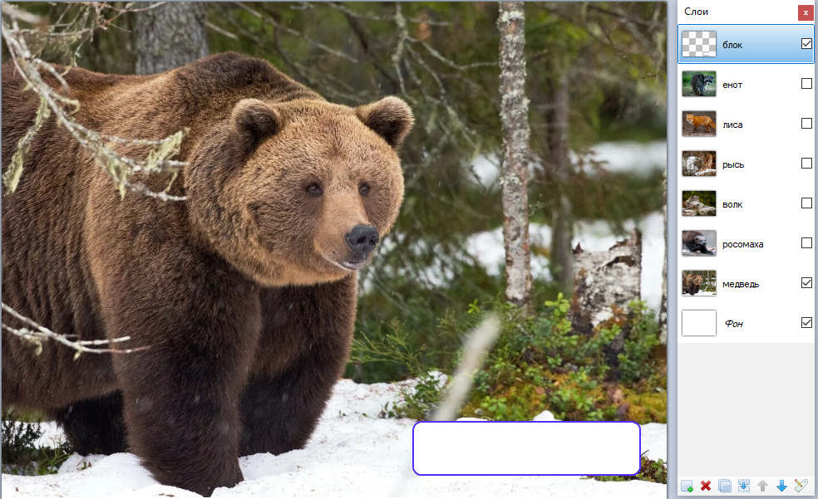

1. На панели Слои найдите слой «Блок».

Сделайте столько дубликатов этого слоя, сколько животных находится на панели слоёв.



Фон блока можно перекрашивать в разные цвета.

1. В каждый блок нужно вписать названия животных (1 блок-1 название животного).

Перед набором текста, создаём Новый слой.

Текст оформляем, настраиваем шрифт, размер, цвет.

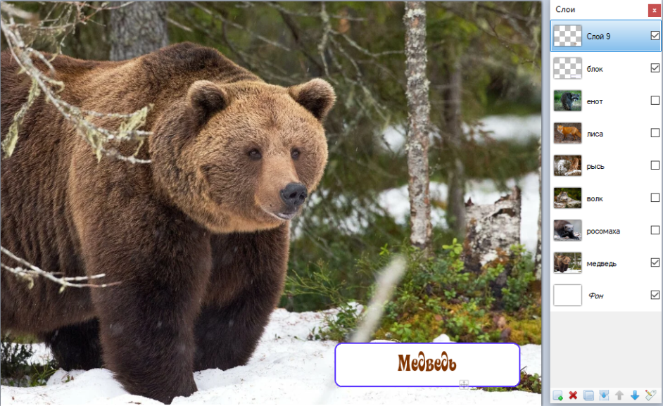

1. Работу сохраняем как «Хищники Урала» в .pdn

